Добрый день уважаемые обучающиеся. В связи с переходом на дистанционное обучение, вам выдается материал дистанционно.
Изучив теоретический лекционный материал, вам необходимо:
- Составить краткие лекционные записи;
- Ответить на вопросы;
- Выполнить домашнее задание;
- Краткую запись лекции, варианты ответов на вопросы, а так же домашнее задание переслать мастеру производственного обучения, Кутузову Константину Викторовичу, на электронный адрес kytyzov84@mail.ru в формате PDF или JPG

Дистанционный урок МДК 02.01
№ 99, 102 -2часа группа № 26 «А»
(согласно КТП на 1-2 полугодие 2019-2020г)
Тема: «Технология выполнения швов частично механизированной сваркой
в вертикальном положении»

Существует множество видов и типов сварки. Они делятся по различным классификациям в зависимости от используемого материала, аппарата и типа ведения проводника для создания шва. Одной из таких является сварка вертикальных швов, имеющая ряд особенностей, с которыми мы сейчас познакомимся.

ОСОБЕННОСТИ ВЕРТИКАЛЬНОЙ СВАРКИ
Вертикальная сварка имеет сложность в том, что при создании шва, расплавленный металл норовит стекать вниз, чего ни в коем случае нельзя допустить. Если это произойдет, то поверх этой капли варить уже не получится, так как там содержится шлак от электрода.
Для создания качественной дорожки при ручной дуговой сварке, рекомендуется использовать короткую дугу на небольшом токе. При этом, мастер должен совершать движения снизу вверх, чтобы избежать ненужных потеков. Когда из расплавленной капли формируются вертикальные швы, нужно конец электрода убирать немного в сторону, чтобы дать материалу затвердеть и при этом не утратить искру.

ПРИНЦИПЫ ВЕРТИКАЛЬНОЙ СВАРКИ
Для создания идеального шва, необходимо придерживаться несколько принципов вертикальной сварки:
- Если сварочные работы производятся на переменном токе, тогда обязательно начинать необходимо снизу. При этом кратер шва наполняется материалом так, что создает объемный валик, который параллельно служит некоторой подставкой для плавленого металла, находящегося немного выше. Таким образом и заполняется шов.
- При электродуговой методике металл в кратере шва при вертикальном положении должен застывать намного быстрее. Для этого лучше делать небольшие капли. Добиться такого эффекта очень просто, сократив дугу (расстояние между изделием и электродом).

УСЛОВИЯ ДЛЯ КАЧЕСТВЕННОГО ВЕРТИКАЛЬНОГО ШВА
Не все начинающие сварщики понимают, как варить вертикальный шов, чтобы он получился эстетичным, прочным и «правильным» с точки зрения качества. Есть несколько условий, выполняя которые получится идеальный шов практически с первого раза:
- во время поджога нужно соблюдать перпендикулярное расположение электрода по отношению к деталям;
- чем короче дуга, тем быстрее кристаллизуется металл и снижается риск потеков, которые портят шов;
- во время формирования дорожки электрод необходимо наклонять, чтобы, металлические капли не стекали вниз;
- если по неосторожности материал потек, нужно увеличить силу тока и ширину шва. Этот маневр даст больше времени для кристаллизации.
При таком подходе к работе шов производится легче и проще, чем при движении вниз. Но при этом качество шва будет немного ниже.
Учитывая, что бывают детали, которые нужно сварить только методикой сверху. Для этого нужно соблюдать осторожность и плавность. Тогда металл не будет стекать и портить изделие. Если свариваемые пластинки очень тонкие, например жестяные или оцинкованные, тогда нужно сделать следующее:
- максимально качественно зачистить детали, убрать с них пыль, грязь, остатки краски или масла, снять оцинкованный слой;
- шов делать точками. В этом случае снижается риск потеков и прожога делали.

ТЕХНОЛОГИЯ ВЕРТИКАЛЬНОЙ СВАРКИ
Техника сварки вертикальных швов зависит от нескольких факторов:
- особенности металла материалов, которые необходимо соединить;
- тип сварки, который применяется в данном случае;
- мастерство сварщика:
- качество и особенности применяемого оборудования.
Создавать сварочные швы можно несколькими способами:
- сверху вниз с отрывом дуги:
- снизу вверх с отрывом дуги;
- сверху вниз без отрыва дуги:
- снизу вверх без отрыва дуги.

СОЗДАНИЕ ШВА ЭЛЕКТРОДОМ
Сварка в вертикальном положении требует больше внимания и усилий, чем в горизонтальном. Это связанно с возможными потеками металла. Для начинающих сварщиков проще будет формировать сварочный шов с отрывом дуги. Таким образом, материал быстро застывает. Для удобства процесса в это время электрод можно опирать на край сварного кратера. Во время формировки дорожки движения производятся, как с отрывом дуги, так и без отрыва – зигзагом, полумесяцем, петельками или валиком – «вверх-вниз».
Если же вы решили произвести сварку вертикального шва сверху вниз, то это производится очень короткой дугой. Предварительно потребуется немного тренировки, чтобы научится плавить металл, но избежать его растеканию вниз. Здесь важно правильно держать электрод – строго перпендикулярно кромкам кратера. При возбуждении дуги и создания валика его немного нужно наклонить вниз (на 45 градусов).

Рекомендуемый диаметр электрода 4-5 мм при силе тока не более 170А.

ВЕРТИКАЛЬНЫЙ ШОВ ПОЛУАВТОМАТОМ
Сварка вертикальных швов полуавтоматом может производиться по нескольким методикам:
- «Треугольник» — это технология, применяемая для тонкого металла, толщиной не более 2 мм. Она основана на стандартном принципе ведения проводника снизу вверх. При этом расплавленный металл находится выше застывшего, который уже образовал небольшой валик и не позволяет «новоиспеченным» каплям стекать по дорожке вниз. При выполнении вертикальных швов инвертором необходимо правильно перемещать проводник, чтобы сварочная ванна получилась немного под углом. Собственно отсюда и пошло название данного способа – треугольник. Профессионалы рекомендуют для такой технологии применять электрод трехмиллиметрового диаметра и работать на токе в 100А.
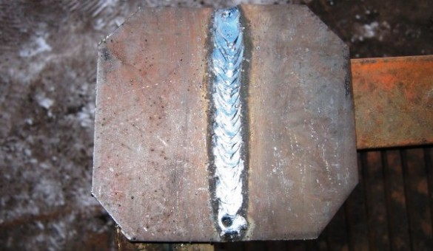
- «Лестница» используется в том случае, когда между спаиваемыми деталями образуется слишком большой зазор. Сам рабочий процесс заключается в следующем: необходимо совершать переходы от одной кромки к другой при минимальном подъеме электрода. Лучше всего это реализовывать способом снизу вверх без отрыва дуги. Таким образом, получается так называемая лестница. В результате валик получается не плавный, а с острыми краями. Такой тип соединения деталей считается самым легким.
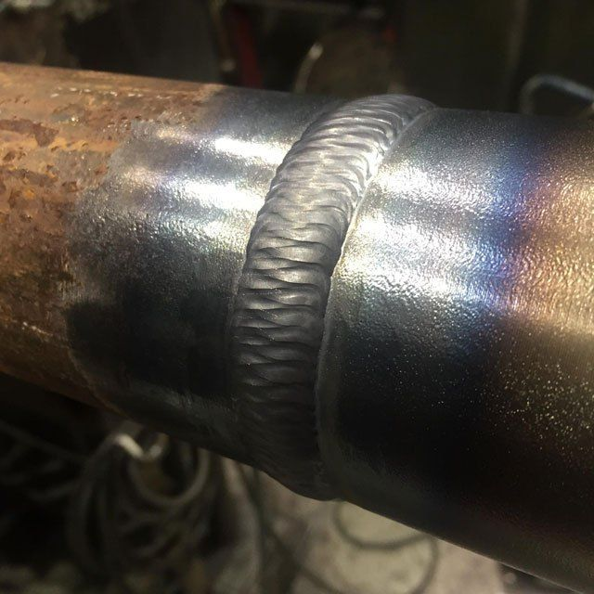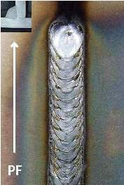
ЕЛОЧКА
- Данная технология идеально подходит для сварки полуавтоматом зазоров не более 2-3 мм. В этом случае электрод нужно перемещать по определенной траектории. И в результате получится шов как елочка. Начинать необходимо от одной из сторон и вести его по стенке кромки на себя. Когда наплавится металл нужно опустить электрод и немного остановиться, чтобы проплавить изделие. Таким же образом нужно сделать и с другой стороны. Так продолжать по направлению вверх вдоль всей дорожки. Самое главное – не допустить растекания капель.
В представленном видео можно посмотреть, как правильно сваривать детали при вертикальном положении:
СНИЗУ ВВЕРХ (НА ПОДЪЕМ)

СПОСОБ СНИЗУ ВВЕРХ.
Дугу возбуждают в нижней точке шва. Сваркой подготавливают горизонтальную площадку сечением, равным сечению шва. При этом электрод совершает поперечные колебания. Наибольший провар достигается при положении электрода, перпендикулярном вертикальной оси. Стекание расплавленного металла предотвращают наклоном электрода вниз
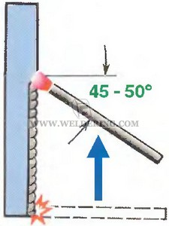
Наиболее удобный, распространенный и производительный способ. Используются электроды диаметром до 4 мм. Поперечные колебания электрода: углом, полумесяцем, "елочкой".

СВЕРХУ ВНИЗ (НА СПУСК)

СПОСОБ СВЕРХУ ВНИЗ.
Дугу возбуждают в верхней точке шва. После образования капли жидкого металла электрод наклоняют так, чтобы дуга была направлена на жидкий металл
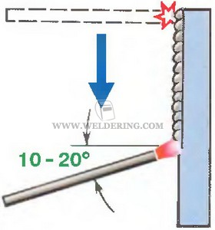
Рекомендуется в основном для сварки тонких (до 5 мм) листов с разделкой кромок. Используются электроды с целлюлозным покрытием (ОЗС-9, АНО-9, ВСЦ-2, ВСЦ-3)

ДВИЖЕНИЕ ЭЛЕКТРОДА ПРИ ВЫПОЛНЕНИИ ПРОХОДОВ

по спирали | полумесяцем
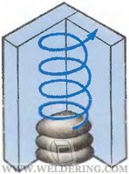 | 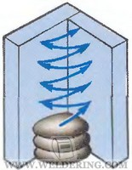
Вначале наплавляют полочку на свариваемые кромки, а затем небольшими порциями наплавляют металл, манипулируя электродом все выше, оставляя внизу готовый сварной шов

углом
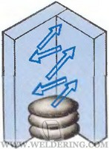
Электрод попеременно поднимают вверх-вниз, беспрерывно наплавляя металл на кромки и равномерно перенося его вверх электродом

"елочкой"
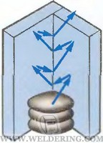
Вначале электрод поднимают вверх вправо, а затем опускают вниз. Капля жидкого металла застывает между кромками. Затем электрод поднимают влево и снова опускают вниз, оставляя новую порцию металла

В заключение стоит отметить, что вертикальный шов требует особого внимания, так как есть риск стекания раскаленного металла. Во избежание этого, существует несколько технологий, позволяющих варить железо в вертикальном положении. Если придерживаться всех норм и правил, тогда получится качественный и надежный шов без «налипания» слоев металла и шлака. Варить такие дорожки можно несколькими методиками – полуавтоматической и ручной сваркой. Каждый из способов имеет и преимущества и недостатки при создании шва, но выбирая среди всех существующих видов, эти самые лучшие и простые, особенно для начинающих мастеров.
Вертикальные швы выполняют с током на 10% меньшим, чем при сварке в нижнем положении. Чтобы металл не вытекал из ванны, нужно поддерживать короткую дугу. Используются электроды, дающие быстро-твердеющий тонкий слой шлака («короткие» шлаки)

Вопросы для закрепления пройденного материалла:
  - Техника и технология выполнения швов в горизонтальном положении?
  - Техника и выполнение швов в вертикальном положении?
  - Техника и технология выполнения швов в потолочном положении?
  - В каких конструкциях чаще применяется вертикальный шов?
  - При каких токах выполняют сварку в вертикальном положении?
  - Чем надежнее выполнять сварку вертикальных швов:
- Ручной дуговой сваркой?
- Частично механизированной сваркой?
и почему?

Домашнее задание:
Каждый вопрос имеет один или несколько правильных ответов. Выберите верные.

- Направление перемещения горелки при сварке вертикального стыкового шва:
а) снизу вверх;
б) сверху вниз;
в) снизу вверх и сверху вниз.
- Способ сварки вертикального углового шва:
а) правый;
б) левый;
в) правый и левый.
- Какой способ сварки вертикальных швов при направлении сварки снизу вверх наиболее удобный?
а) Левый.
б) Правый.
в) Оба.
- Мощность пламени (номер наконечника) при сварке вертикальных швов по сравнению с горизонтальными должна быть:
а) больше;
б) меньше;
в) одинаковая.
- Чем кроме мощности пламени можно уменьшить жидкотекучесть сварочной ванны?
а) Скоростью перемещения горелки.
б) Скоростью подачи проволоки.
в) Тем и другим.
- Какой угол между мундштуком и проволокой наиболее удобен при вертикальной сварке?
а) 160°.
б) 90°.
в) 30°.

- Что может быть причиной грубой чешуйчатости вертикальных швов?
а) Большая мощность пламени.
б) Неравномерная скорость продольных перемещений горелки.
в) То и другое.
- Каким способом лучше выполнять горизонтальные швы?
а) Левым.
б) Правым.
в) Тем и другим.
- Зачем нужен наклон сварочной ванны по отношению к разделке кромок при сварке горизонтальных швов?
а) Так удобнее держать горелку.
б) Для поддержания пламенем ванны и предупреждения ее стекания.
в) Чтобы быстрее заполнить разделку.
10. Какой дефект может появиться в шве, если присадочная проволока плавится раньше, чем оплавляются кромки?
а) Наплыв.
б) Непровар.
в) Оба дефекта.

Критерии оценок тестирования:

Оценка «отлично» 9-10 правильных ответов или 90-100% из 10 предложенных вопросов;
Оценка «хорошо» 7-8 правильных ответов или 70-89% из 10 предложенных вопросов;
Оценка «удовлетворительно» 5-6 правильных ответов или 50-69% из 10 предложенных вопросов;
Оценка «неудовлетворительно» 0-4 правильных ответов или 0-49% из 10 предложенных вопросов.

Список литературы в помощь

- Лаврешин С.А. Производственное обучение газосварщиков : учеб. пособие для нач. проф. Образования – М.: Издательский центр «Академия»
- Гуськова Л.Н. Газосварщик: раб. Тетрадь: учеб. Пособие для нач. проф. Образования – М.: Издательский центр «Академия»
- Юхин Н.А. Газосварщик: учеб. пособие для нач. проф. образования – М.: Издательский центр «Академия»
- Г.Г Чернышов. Справочник электрогазосварщика и газорезчика: учеб. пособие для нач. проф. образования – М. : Издательский центр «Академия»
- А.И. Герасименко «Основы электрогазосварки», Учебное пособие – М: ОИЦ «Академия»
- Маслов В.И. Сварочные работы. Учеб. для нач. проф. образования – М.: Издательский центр «Академия»
- Куликов О.Н. Охрана труда при производстве сварочных работ: учеб. пособие для нач. проф. образования – М.: Издательский центр «Академия»

